Таблица для расчетов показателей вариации
Группы скважин по глубине, м; | Число скважин |  | 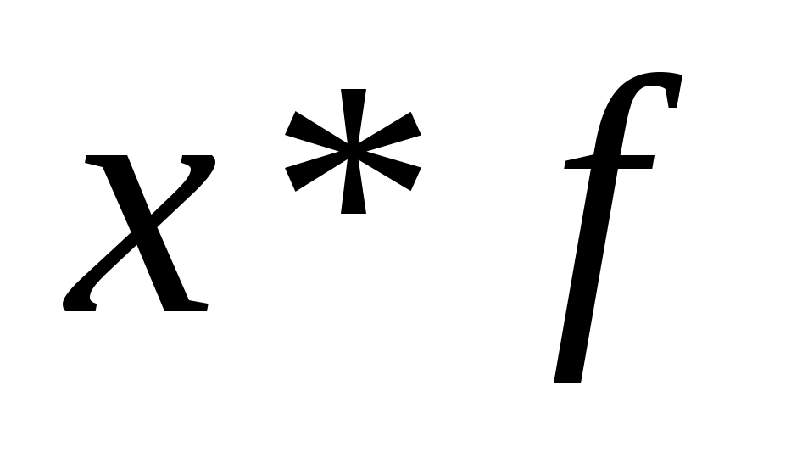 | 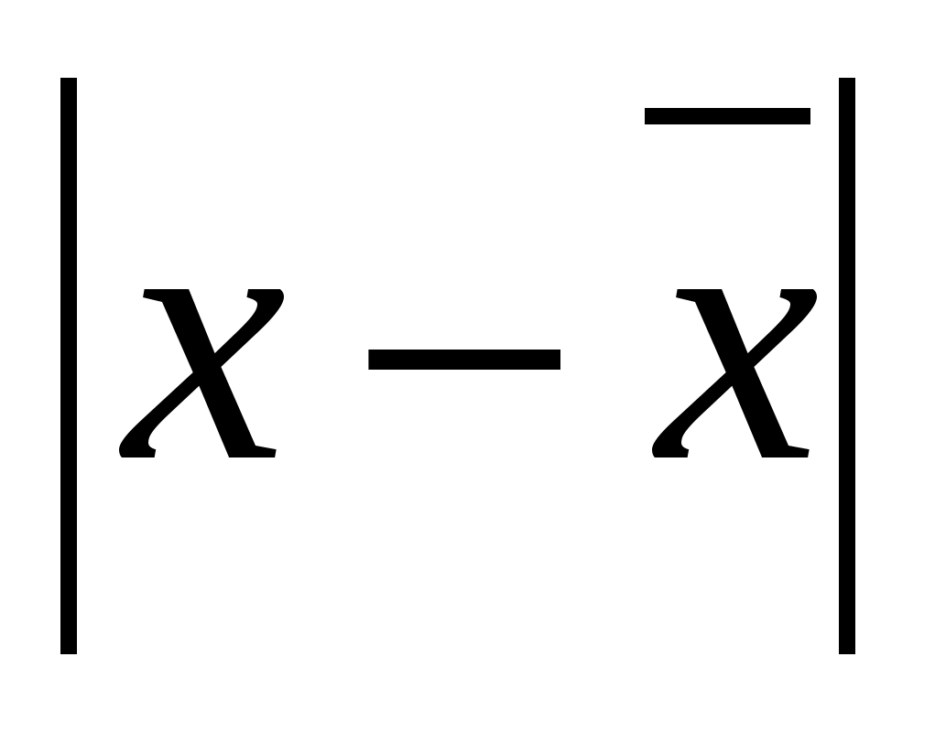 | 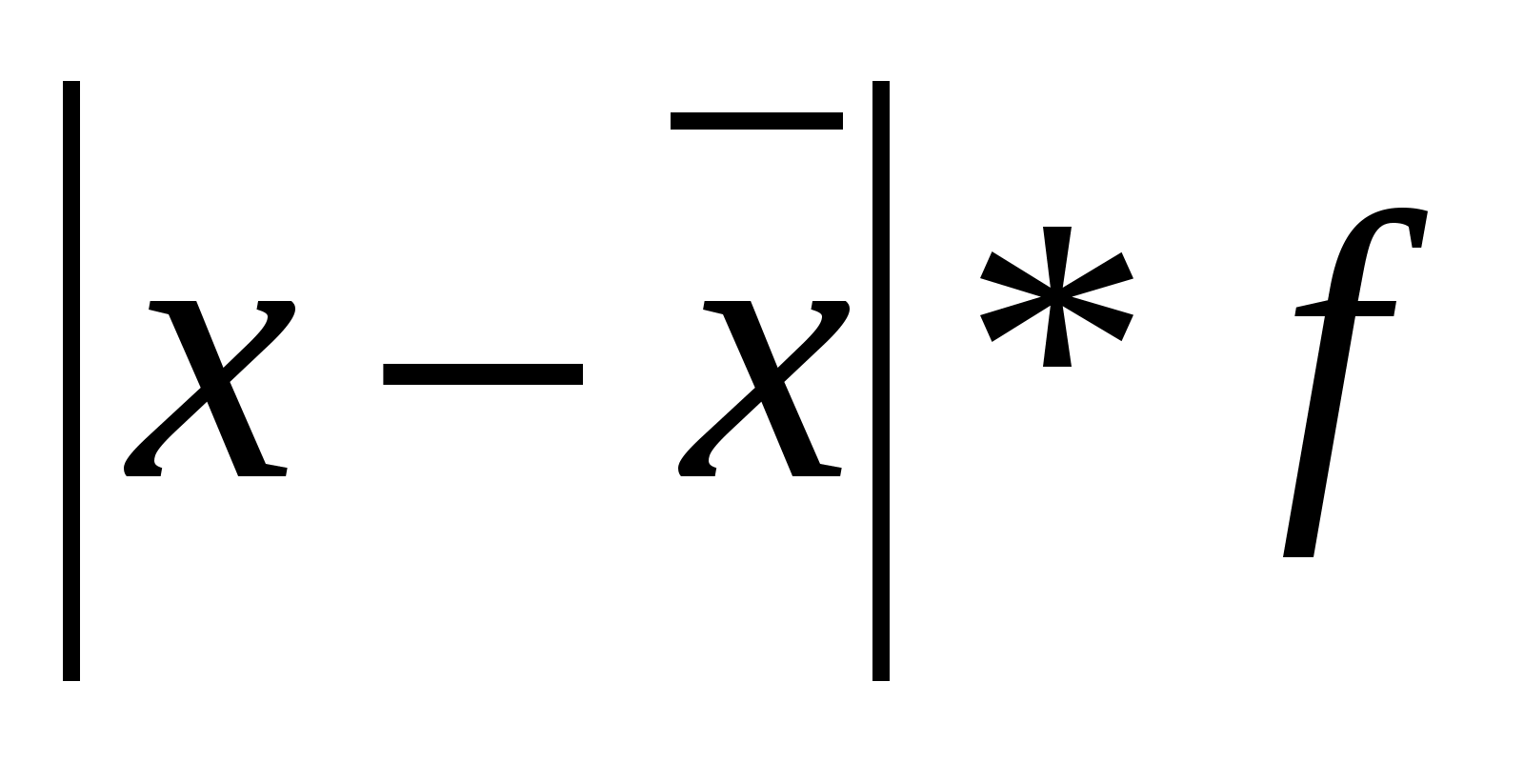 |  | 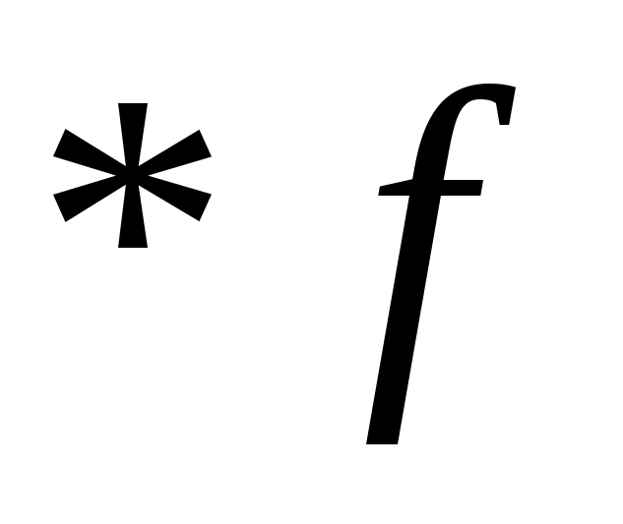
до 500 | 4 | 250 | 1000 | 937,5 | 3750,0 | 8789016,25 | 3515625,00
500-1000 | 9 | 750 | 6750 | 437,5 | 39,7,5 | 191406,25 | 1722656,25
1000-1500 | 17 | 1250 | 21250 | 62,5 | 1062,5 | 3906,25 | 66406,25
1500-2000 | 8 | 1750 | 14000 | 562,5 | 4500,0 | 316406,25 | 2531250,00
Более 2000 | 2 | 2250 | 4500 | 1062,5 | 2125,0 | 1128906,25 | 2257812,50
Итого | 40 | - | 47500 | - | 15375,0 | - | 10093750,00
Дискретное значение признака 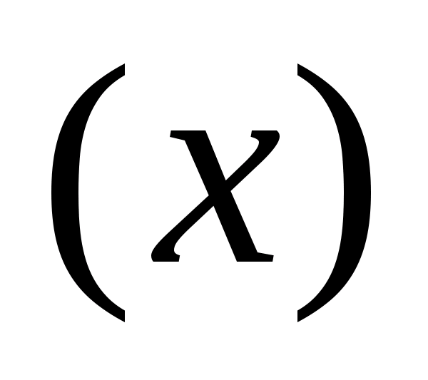:
Х=(Амин+Амах)/2 = (0+500)/2 = 250 и т.д.
Значения признака на частоту:
250*4 = 1000 и т.д.
Абсолютные отклонения варианта от средней:
250 - (47500/40) = 937,5 и т.д.
Полученные значения отклонения умножаем на частоты:
937,5*4 = 3750 и т.д.
Возводим в квадрат отклонения вариант от средней:
(250-47500/40)^2 = 937.5^2 = 878906.25 и т.д.
Полученные значения умножаем на частоты:
878906.25*4 = 3515625,00 и т.д.

Определяем дисперсию:
10093750/40 = 252343,75
Определяем среднее квадратическое отклонение:
√252343,75 = 502,34

